Příklad 1:

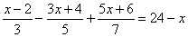

Příklad 2:

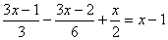

Příklad 3:

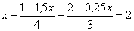

Příklad 4:

